ICS XXX
CCS XXX
团体标准
发 布
中国电机工程学会
20XX—XX—XX实施
20XX—XX—XX发布
尿素水解溶液中氯离子的测定
电位滴定法

Detection of chloride ions in urea hydrolyzer solution
- potentiometric titration method

（征求意见稿）
T/CSEE XXXX—YYYY

目 次
前 言 II
1 范围 1
2 规范性引用文件 1
3 术语和定义 1
4 方法概要 1
5 试剂和材料 1
6 仪器设备 2
7 试验步骤 2
8 精密度 2
9 试验报告 3
附 录 A （资料性） 典型性突变曲线 4
附 录 B （资料性） 精密度 5

前 言
本文件按照GB/T 1.1—2020《标准化工作导则 第1部分：标准化文件的结构和起草规则》的规定起草。
请注意本文件的某些内容可能涉及专利。本文件的发布机构不承担识别专利的责任。
本文件由中国电机工程学会提出。
本文件由中国电机工程学会电力化学标准专业委员会技术归口和解释。
本文件起草单位：XXXXX。
本文件主要起草人：XXXXX。
本文件为首次发布。
本文件在执行过程中的意见或建议反馈至中国电机工程学会标准执行办公室（地址：北京市西城区白广路二条1 号，100761，网址：http：//www.csee.org.cn，邮箱：cseebz@csee.org.cn）。

尿素水解溶液中氯离子的测定 电位滴定法
- 范围
本文件规定了火力发电厂尿素水解溶液中氯离子测定的方法概要、试剂与材料、仪器设备、试验步骤、精密度等。
本文件适用于尿素水解溶液中氯离子的测定，测定范围为2mg/L～50mg/L。
- 规范性引用文件
下列文件中的内容通过文中的规范性引用而构成本文件必不可少的条款。其中，注日期的引用文件，仅该日期对应的版本适用于本文件；不注日期的引用文件，其最新版本（包括所有的修改单）适用于本文件。
GB/T 601 化学试剂 标准滴定溶液的制备
GB/T 6682 分析实验室用水规格和试验方法
- 术语和定义
本文件没有需要界定的术语和定义。
- 方法概要
选用镀硫银电极或银电极作为工作电极，银/氯化银作为参比电极，与被测溶液组成工作电池。随着硝酸银标准溶液的加入，银离子和水中的氯离子反应生成氯化银沉淀，水样中的氯离子浓度不断发生变化，工作电极的电位随之变化。在滴定终点附近电极电位发生突跃，从而确定滴定终点，根据硝酸银标准溶液的消耗量计算出被测样品中氯离子的浓度。
- 试剂与材料
  - 试验用水应符合GB/T 6682规定的二级及二级以上试剂水的要求。试验用试剂若无特别说明，均使用分析纯试剂。
  - 无水乙醇。
  - 浓硝酸：ρ=1.40g/mL。
  - 硝酸溶液：1+3。量取100mL硝酸（5.3）缓慢倒入300mL水中，混匀。
  - 碳酸钠溶液：50g/L。称取5.00g无水碳酸钠（Na₂CO₃），加60mL水溶解，定容至100mL，转移至试剂瓶中。
  - 硝酸银标准溶液（c）：0.002mol/L。称取3.50g硝酸银（AgNO₃），加600mL水溶解，定容至1000mL，摇匀，转移并贮存于密闭的棕色瓶中，按GB/T 601的规定对硝酸银溶液进行标定。将标定好的硝酸银标准溶液移取50mL于500mL容量瓶中，用水稀释至刻度，摇匀。
  - 广泛pH试纸，pH1～14。
- 仪器设备
  - 自动电位滴定仪：工作电极为镀硫银电极或银电极，参比电极为银/氯化银电极。
  - 电子天平：精度为0.01g。
  - 恒温装置：精度≤±1℃。
  - 搅拌器：转速480r/min。
- 试验步骤
  - 试样的制备
    - 量取20.0mL的样品于蒸发皿中。
    - 加入2.0mL碳酸钠溶液（5.5）于蒸发皿中，置于恒温装置上恒温至（80±1）℃，直至样品蒸干，以去除铵盐的干扰。
    - 取20mL试验用水，溶解残渣并转移至100mL测量杯中，加入60mL无水乙醇。将混合溶液在搅拌条件下用硝酸溶液（5.4）调节至pH约为3~4，得到待测溶液A。
  - 试样测定
    - 开启自动电位滴定仪，设置为等当点模式，判定条件设定为∆E≥10mV。
    - 将含有待测溶液A的测量杯置于电位滴定仪样品测试架上，插入电极，选用浓度约为0.002mol/L的硝酸银标准溶液（5.6）滴定至终点并记录硝酸银标准溶液（c）的消耗体积V₁。典型性突变曲线见附录A。

注：若自动电位滴定仪无法自动识别电势突变终点，可初步判断为氯离子含量超过50mg/L，建议稀释后测定。
  - 结果计算
尿素水解器溶液中氯离子含量按下式计算：
$$w=\frac{V_{1}×c×35.45×1000}{20}$$
式中：
$w$—尿素水解器溶液中氯离子含量，mg/L；
$V_{1}$—硝酸银标准溶液消耗量，mL；

$c$—硝酸银标准溶液的摩尔浓度，mol/L。
- 精密度
  - 精密度数据是对不同浓度水平的尿素水解器溶液中氯离子含量进行试验确定，测试原始数据及计算结果见附录B中的表B.1。
  - 重复性
在重复性条件下获得的两次独立测试结果的绝对差值不大于0.5mg/L，以大于0.5mg/L的情况不超过5%为前提。
  - 再现性
在再现性条件下获得的两次独立测试结果的绝对差值不大于1.6mg/L，以大于1.6mg/L的情况不超过5%为前提。
- 试验报告

试验报告应包括下列内容
- 试样说明；
- 试验依据；
- 分析结果；
- 测定过程中的异常情况；
- 试验日期、试验报告出具日期、实验室名称和地址。

- （资料性）
典型性突变曲线
5种不同氯离子含量试样对应的电位滴定曲线图见图A.1。
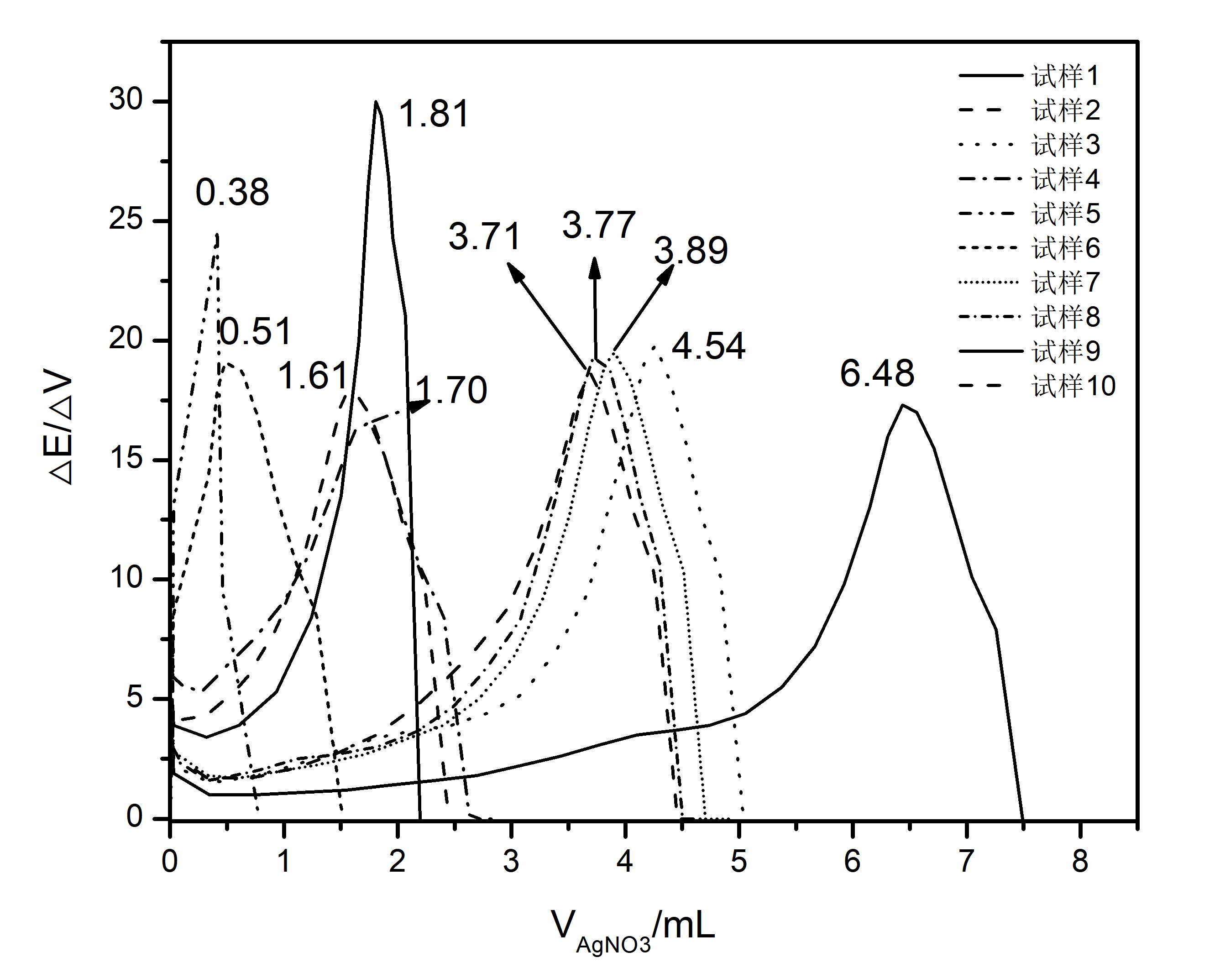
图A.1 试样1-10电位滴定曲线图

- （资料性）
精密度
3家实验室测定的精密度数据汇总见表B.1。
表B.1 方法的精密度
离子名称 | 试样 | 实验室 | 测试结果（mg/L） |  |  | 实验室内相对标准偏差（%） | 重复性限r（mg/L） | 再现性限R（mg/L）
Cl⁻ | 1 | A | 第一次 | 8.81 |  | 0 | 0.10 | 0.53
Cl⁻ | 1 | A | 第二次 | 8.81 |  | 0 | 0.10 | 0.53
Cl⁻ | 1 | B | 第一次 | 8.48 |  | 0.75 | 0.10 | 0.53
Cl⁻ | 1 | B | 第二次 | 8.39 |  | 0.75 | 0.10 | 0.53
Cl⁻ | 1 | C | 第一次 | 8.58 |  | 0 | 0.10 | 0.53
Cl⁻ | 1 | C | 第二次 | 8.58 |  | 0 | 0.10 | 0.53
Cl⁻ | 1 | 平均值 | 8.61 |  |  | / | 0.10 | 0.53
Cl⁻ | 2 | A | 第一次 | 6.33 |  | 0.56 | 0.23 | 1.64
Cl⁻ | 2 | A | 第二次 | 6.38 |  | 0.56 | 0.23 | 1.64
Cl⁻ | 2 | B | 第一次 | 6.97 |  | 0.61 | 0.23 | 1.64
Cl⁻ | 2 | B | 第二次 | 7.03 |  | 0.61 | 0.23 | 1.64
Cl⁻ | 2 | C | 第一次 | 7.61 |  | 1.79 | 0.23 | 1.64
Cl⁻ | 2 | C | 第二次 | 7.62 |  | 1.79 | 0.23 | 1.64
Cl⁻ | 2 | 平均值 | 6.96 |  |  | / | 0.23 | 1.64
Cl⁻ | 3 | A | 第一次 | 22.91 |  | 0.62 | 0.15 | 1.13
Cl⁻ | 3 | A | 第二次 | 22.71 |  | 0.62 | 0.15 | 1.13
Cl⁻ | 3 | B | 第一次 | 22.55 |  | 0.17 | 0.15 | 1.13
Cl⁻ | 3 | B | 第二次 | 22.60 |  | 0.17 | 0.15 | 1.13
Cl⁻ | 3 | C | 第一次 | 23.43 |  | 0.33 | 0.15 | 1.13
Cl⁻ | 3 | C | 第二次 | 23.32 |  | 0.33 | 0.15 | 1.13
Cl⁻ | 3 | 平均值 |  |  |  | / | 0.15 | 1.13
Cl⁻ | 4 | A | 第一次 | 8.44 |  | 1.66 | 0.56 | 1.12
Cl⁻ | 4 | A | 第二次 | 8.64 |  | 1.66 | 0.56 | 1.12
Cl⁻ | 4 | B | 第一次 | 7.75 |  | 0.82 | 0.56 | 1.12
Cl⁻ | 4 | B | 第二次 | 7.84 |  | 0.82 | 0.56 | 1.12
Cl⁻ | 4 | C | 第一次 | 8.03 |  | 3.78 | 0.56 | 1.12
Cl⁻ | 4 | C | 第二次 | 8.47 |  | 3.78 | 0.56 | 1.12
Cl⁻ | 4 | 平均值 | 8.20 |  |  | / | 0.56 | 1.12
Cl⁻ | 5 | A | 第一次 | 1.91 |  | 1.87 | 0.17 | 1.06
Cl⁻ | 5 | A | 第二次 | 1.86 |  | 1.87 | 0.17 | 1.06
Cl⁻ | 5 | B | 第一次 | 2.59 |  | 2.68 | 0.17 | 1.06
Cl⁻ | 5 | B | 第二次 | 2.69 |  | 2.68 | 0.17 | 1.06
Cl⁻ | 5 | C | 第一次 | 2.22 |  | 3.11 | 0.17 | 1.06
Cl⁻ | 5 | C | 第二次 | 2.32 |  | 3.11 | 0.17 | 1.06
Cl⁻ | 5 | 平均值 | 2.27 |  |  | / | 0.17 | 1.06
Cl⁻ | 6 | A | 第一次 | 2.56 |  | 1.91 | 0.09 | 1.46
Cl⁻ | 6 | A | 第二次 | 2.63 |  | 1.91 | 0.09 | 1.46
Cl⁻ | 6 | B | 第一次 | 1.74 |  | 0 | 0.09 | 1.46
Cl⁻ | 6 | B | 第二次 | 1.74 |  | 0 | 0.09 | 1.46
Cl⁻ | 6 | C | 第一次 | 2.70 |  | 0.79 | 0.09 | 1.46
Cl⁻ | 6 | C | 第二次 | 2.67 |  | 0.79 | 0.09 | 1.46
Cl⁻ | 6 | 平均值 | 2.34 |  |  | / | 0.09 | 1.46
Cl⁻ | 7 | A | 第一次 | 18.84 |  | 0.34 | 0.15 | 0.48
Cl⁻ | 7 | A | 第二次 | 18.93 |  | 0.34 | 0.15 | 0.48
Cl⁻ | 7 | B | 第一次 | 18.65 |  | 0.34 | 0.15 | 0.48
Cl⁻ | 7 | B | 第二次 | 18.56 |  | 0.34 | 0.15 | 0.48
Cl⁻ | 7 | C | 第一次 | 18.61 |  | 0.15 | 0.15 | 0.48
Cl⁻ | 7 | C | 第二次 | 18.56 |  | 0.15 | 0.15 | 0.48
Cl⁻ | 7 | 平均值 | 18.69 |  |  | / | 0.15 | 0.48
 | 8 | A | 第一次 |  | 16.94 | 0.42 | 0.12 | 1.14
 | 8 | A | 第二次 |  | 16.89 | 0.42 | 0.12 | 1.14
 | 8 | B | 第一次 |  | 17.20 | 0.21 | 0.12 | 1.14
 | 8 | B | 第二次 |  | 17.21 | 0.21 | 0.12 | 1.14
 | 8 | C | 第一次 |  | 17.76 | 0.36 | 0.12 | 1.14
 | 8 | C | 第二次 |  | 17.67 | 0.36 | 0.12 | 1.14
 | 8 | 平均值 | 17.28 |  |  | / | 0.12 | 1.14
 | 9 | A | 第一次 |  | 32.35 | 0.87 | 0.57 | 0.57
 | 9 | A | 第二次 |  | 32.75 | 0.87 | 0.57 | 0.57
 | 9 | B | 第一次 |  | 32.24 | 0.17 | 0.57 | 0.57
 | 9 | B | 第二次 |  | 32.29 | 0.17 | 0.57 | 0.57
 | 9 | C | 第一次 |  | 32.25 | 0.65 | 0.57 | 0.57
 | 9 | C | 第二次 |  | 32.55 | 0.65 | 0.57 | 0.57
 | 9 | 平均值 |  |  |  | / | 0.57 | 0.57
 | 10 | A | 第一次 |  | 18.59 | 0.38 | 0.15 | 1.59
 | 10 | A | 第二次 |  | 18.69 | 0.38 | 0.15 | 1.59
 | 10 | B | 第一次 |  | 17.64 | 0.48 | 0.15 | 1.59
 | 10 | B | 第二次 |  | 17.73 | 0.48 | 0.15 | 1.59
 | 10 | C | 第一次 |  | 18.69 | 0.04 | 0.15 | 1.59
 | 10 | C | 第二次 |  | 18.70 | 0.04 | 0.15 | 1.59
 |  | 平均值 | 18.34 |  |  | / | 0.15 | 1.59

━━━━━━━━━━━

